העלאת מהירות הנסיעה בדרכים מהירות ובינעירוניות
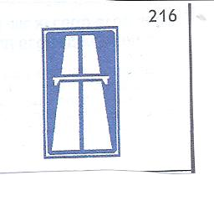
מס' 216(בעבר ב-54)
בעבר היו שלוש דרכים מהירות והן: מס' 1(ירושלים),מס' 4(אשדוד),מס' 20(איילון).
בתאריך 2 בנובמבר 1993 נקבעה מהירות של 110 קמ"ש לדרכים מהירות .
קביעה זו צויינה בת"ת 54(א) וזאת עפ"י חקיקה מיוחדת לעניין זה .

בפועל ,הוצבו תמרורי מהירות מיוחדת של 100 קמ"ש( בכביש 1,4 ובכביש 20 פחות....).
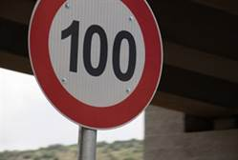
מס' 426 (בעבר ב-20)

כביש/דרך החוף(מס' 2) הייתה הדרך המהירה הראשונה בישראל .
יותר משני עשורים אינה כך והכביש/הדרך היא בינעירונית(תמרורי הדרך המהירה הוסרו).
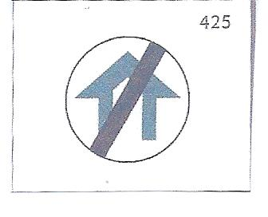
מס' 425 (בעבר ב-25)

בדצמבר 1997 נקבעו(בשינוי בת"ת 54[א]) שתי מהירויות לדרכים הבינעירוניות.

80 קמ"ש-כביש שאין בו שטח הפרדה בנוי המפריד בין נתיבי הנסיעה(דו סטרית).
90 קמ"ש - כביש שיש בו *שטח הפרדה בנוי(חד סטרית).
* שטח הפרדה בנוי- שטח הפרדה המחלק את הדרך לאורכה באמצעות אבן מוגבהת,מעקה בטיחות או צמחייה*

מה נכון להיום;
כבישי האגרה - לא הוצבו בעבר תמרורים להגבלת מהירות(תמרור 426 -100 קמ"ש).
בכבישים המהירים האחרים-הוסרו התמרורים המגבילים *ל- 100 קמ"ש.
* המהירות המירבית המותרת היא כפי שנקבע בת"ת 54(א) לתקנות התעבורה- 110 קמ"ש *
זאת ועוד- יכול ויוצבו תמרורים מתירים מהירויות גבוהות מהמהירות המותרת עפ"י סוג הדרך שבה הוצבו ולהבנת הנאמר;
דרך מהירה-תמרור 426 (מהירות מיוחדת): 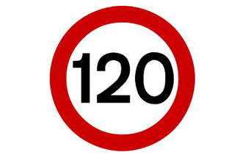 קמ"ש ואולי יותר... .

דרך שאינה עירונית-תמרור 426(מהירות מיוחדת) : 100 קמ"ש ואולי יותר... .

כל זאת ,נכון להיום ובחקיקה חדשה בהתאם לה.

פרסום מדיניות האכיפה ע"י אגף התנועה/משטרת ישראל הוא שאין אכיפה ;
על מהירות של עד 10 קמ"ש יותר מהמותר באותו קטע כביש(עירוני, שאינו עירוני ומהירה);
סטיית קריאת מהירות רכב /מכמונת (בעבר-10% יותר ממה שמותר באותו קטע כביש).

* מותר לצטט,לשכפל ולהפיץ פרסום זה למטרות לא מסחריות תוך ציון מקור המידע *

ינואר 2013

